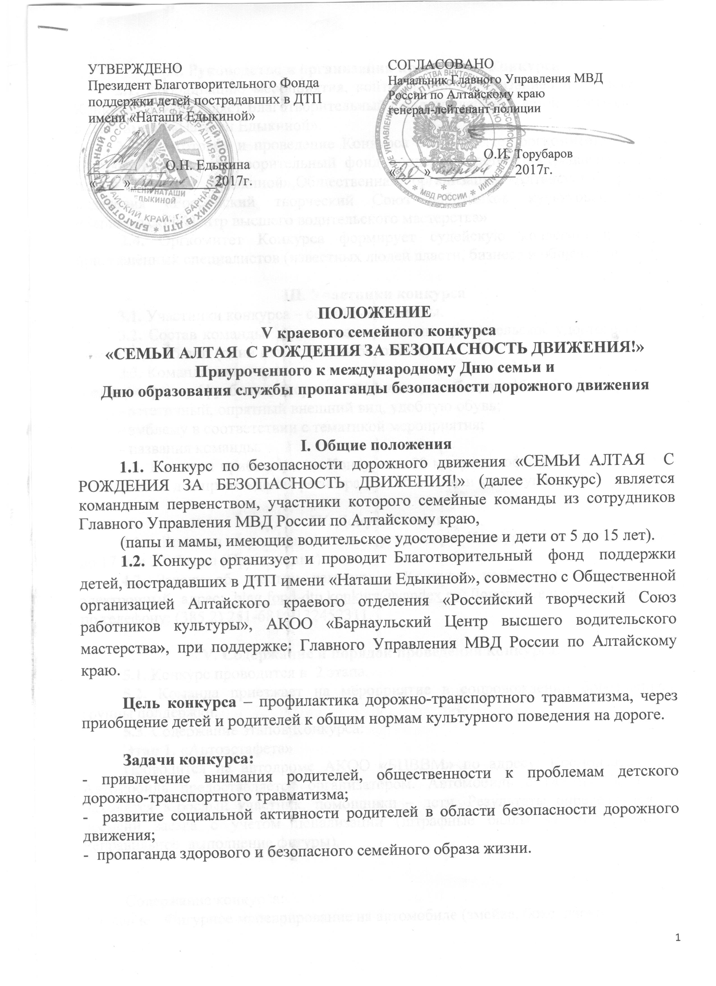
II. Руководство и организация проведения Конкурса
2.1. Координацию мероприятия, контроль над организацией и проведением Конкурса осуществляет Благотворительный фонд поддержки детей пострадавших в ДТП имени «Наташи Едыкиной».
2.2. Подготовку и проведение Конкурса осуществляет оргкомитет, в состав которого входят: Благотворительный фонд поддержки детей, пострадавших в ДТП имени «Наташи Едыкиной»,Общественная организация Алтайского краевого отделения «Российский творческий Союз работников культуры», АКОО «Барнаульский Центр высшего водительского мастерства»
2.4. Оргкомитет Конкурса формирует судейскую коллегию из числа приглашённых специалистов (известных людей власти, бизнеса и общественности)

III. Участники конкурса
3.1. Участники конкурса – семейные команды.
3.2. Состав команды: папы и мамы, имеющие водительское удостоверение и дети от 5 до 15 лет (один или более, любого пола).
3.3. Команда должна иметь:
- единую форму (футболка, спортивный костюм, комбинезон, бейсболка и др.);
- эстетичный, опрятный внешний вид, удобную обувь;
- эмблему в соответствии с тематикой мероприятия;
- названия команды.
3.4. Команды прибывают на Конкурс за 20 минут до официального открытия мероприятия для прохождения регистрации, подготовки к выступлению.

IV. Документация
4.1. Команда представляет в оргкомитет Конкурса именную заявку до 17 мая 2017 года (Приложение).
4.2. Заявку об участии команды в Конкурсе необходимо отправить на электронный адрес: blag.fond-dtp.konkurs@yandex.ru.
Дополнительная информация по телефону: (385 2) 251-681;+79132452311.

V. Содержание и порядок проведения конкурса
5.1. Конкурс проводится в 2 этапа.
5.2. Команда приезжает на мероприятие в сопровождении болельщиков, группы поддержки.
5.3. Содержание этапов Конкурса:
Этап 1. «Автомногоборье»
Соревнования проводятся на автодроме АКОО «БЦВВМ» по адресу: Космонавтов, 3А. Автомобиль (МКПП) предоставляется организатором. Соревнования состоят из классического маневрирования (змейки, парковки, бокс и т.п.) и нестандартного маневрирования с включением элементов автоэстафеты. Схема трассы и соревновательные элементы определяются после получения заявок (для учета возрастных различий) и оглашаются участникам в день соревнований на брифинге. Судейство осуществляется представителями АКОО «ЦВВМ». Результаты определяются по времени заездов с учетом пенализации (штрафные баллы за сбитый конус, не правильное выполнение фигуры и т.п.).

Этап 2. «Дорожная азбука».
Проводится по адресу
пр. Социалистический, 93, «Дворец Зрелищ и Спорта им. Г.С. Титова».
Этап состоит из спортивно-развлекательных конкурсов с элементами правил дорожного движения, в котором принимают участие папа, мамы и дети дошкольного и школьного возраста.

Дата проведения 1 этапа - 20 мая в 14:00ч.
Место проведения: Автодром АКОО «БЦВВМ»
пр. Космонавтов, 3А.
Дата проведения 2 этапа - 21мая в 12:00ч.
Место проведения: ООО «Дворец Зрелищ и Спорта им. Г.С. Титова»
пр. Социалистический , 93
(площадь перед Дворцом спорта либо фойе дворца , в зависимости от погодных условий)
5.4. Вступительный взнос за участие в конкурсе - 1000-00 рублей, перечисленные на банковский счет фонда в виде благотворительного пожертвования, которое будет направлен на организацию и проведение конкурса, а также на помощь детям, пострадавшим в ДТП.

НАИМЕНОВАНИЕ ОРГАНИЗАЦИИ:

Благотворительный фондподдержки детей пострадавших
в ДТП имени «Наташи Едыкиной»
Сокращенное наименование: Фонд имени «Наташи Едыкиной»
ОГРН 1102202003045
ИНН 2225111810/КПП 222501001
Р/с № 40703810574570000002
РЕКВИЗИТЫ БАНКА:
Сибирский филиал ПАО РОСБАНК г. Красноярск
АДРЕС: 656056, г. Барнаул, ул. Никитина, 76а
к/с № 30101810000000000388
БИК 040407388

VI. Подведение итогов конкурса и награждение победителей
На каждом этапе по сумме баллов определяется команда-победитель.
Среди юных участников Конкурса определяются 1,2,3 места на каждом этапе отдельно.
По итогам абсолютного первенства определяются так же 1,2,3 места и
номинации для всех команд. Вручаются дипломы, кубки, медали и подарки от партнёров и спонсоров.

Миссия фонда: помощь детям, пострадавшим в ДТП, пропаганда и воспитание общей культуры поведения участников дорожного движения.

Приложение

ПРЕДВАРИТЕЛЬНАЯ ЗАЯВКА
на участие в семейном конкурсе
«СЕМЬИ АЛТАЯ С РОЖДЕНИЯ ЗА БЕЗОПАСНОСТЬ ДВИЖЕНИЯ!»
Команда (название)________________________________________________________________

№ | Ф.И.О. участника | Место работы/учебы | дата рождения | контактный телефон

